学生端操作手册
一丶认证登录
1.1打开微信小程序，搜索“南望体育”，点击进入，点击立即登录，进行微信授权登录；
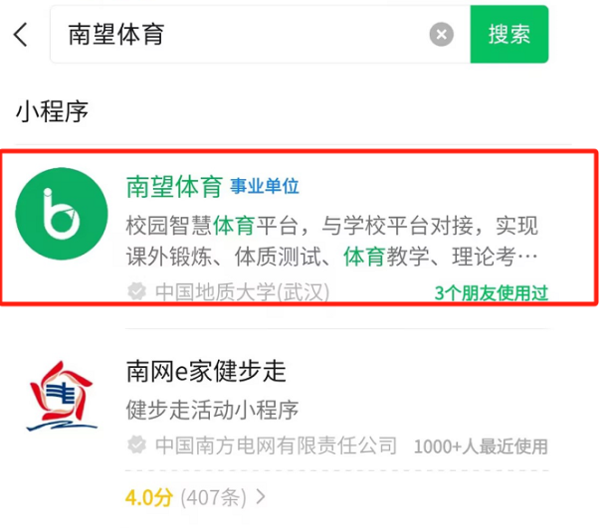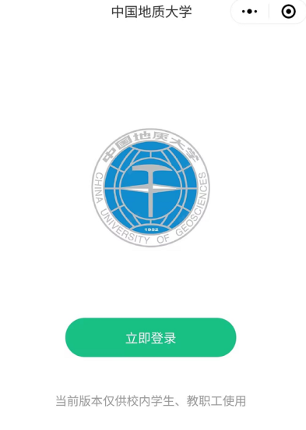

1.2登录后，点击右下角我的-立即认证，填写对应信息，点击提交审核，即认证完成
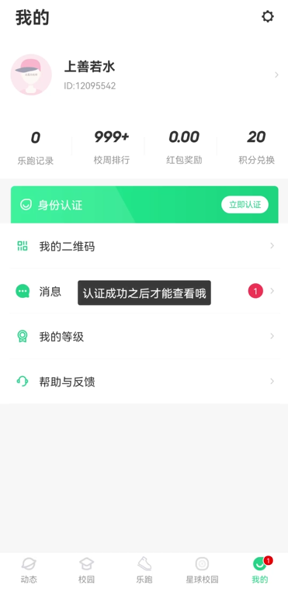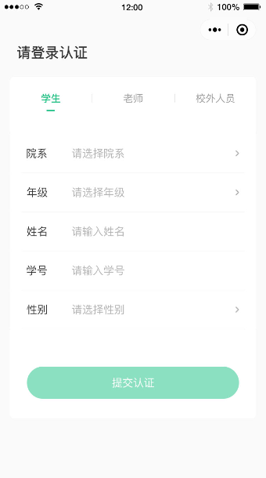

二丶体测预约
2.1点击首页，即可看到学校所开通的模块，点击体质测试，即可看到体质测试相关内容；
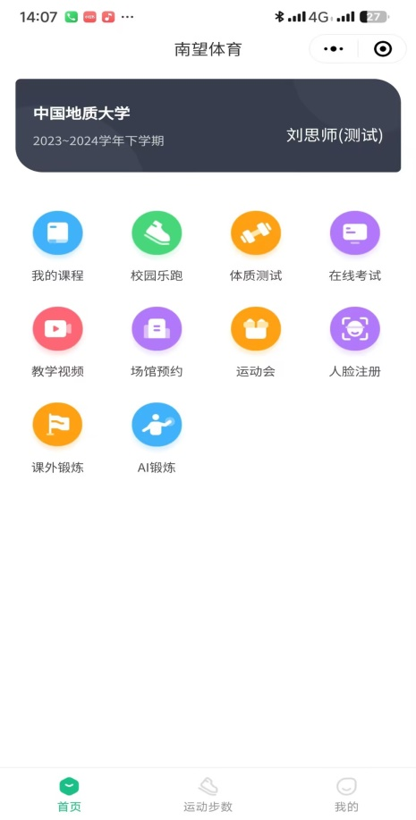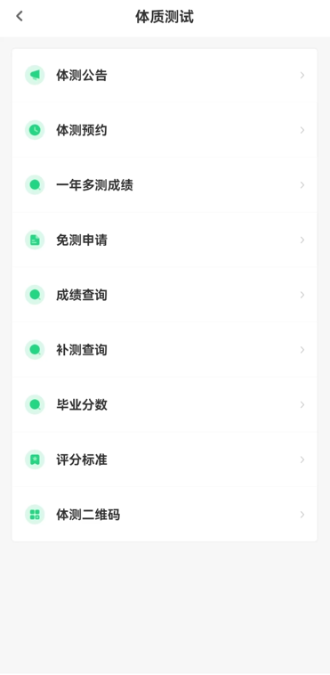
3.2点击体测预约，即可看到体测排班计划，根据自身情况选择对应日期，对应时段，点击立即预约；
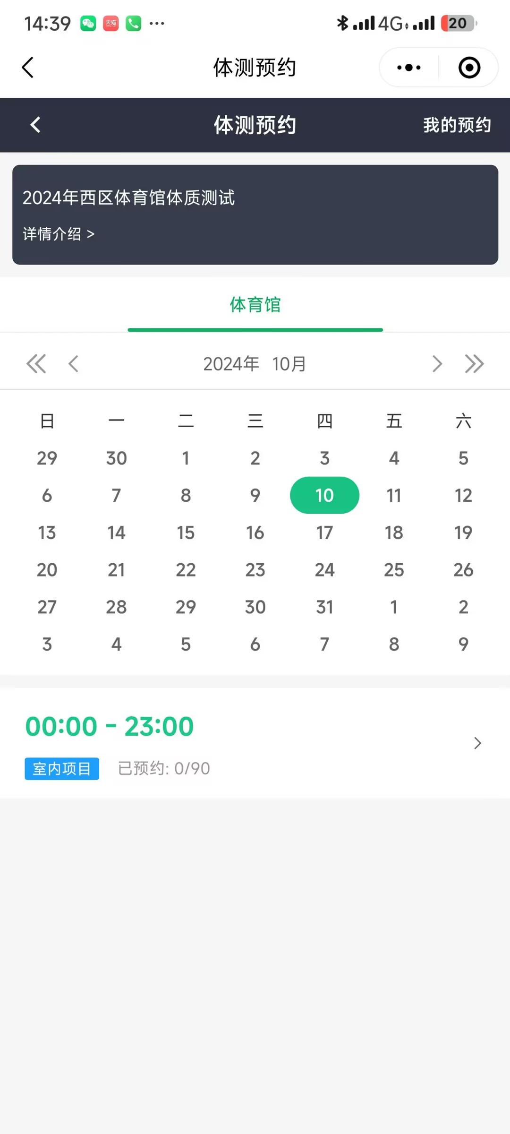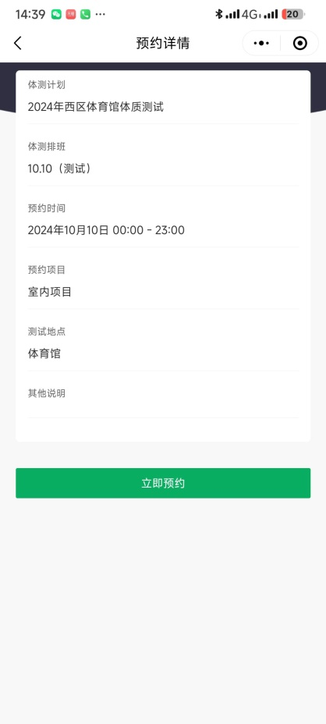
3.3未注册人脸的同学，需点击弹窗“去注册”，点击立即上传，上传手机本地人脸照片，注册完人脸照片后，再次回到预约界面，进行体质测试预约；

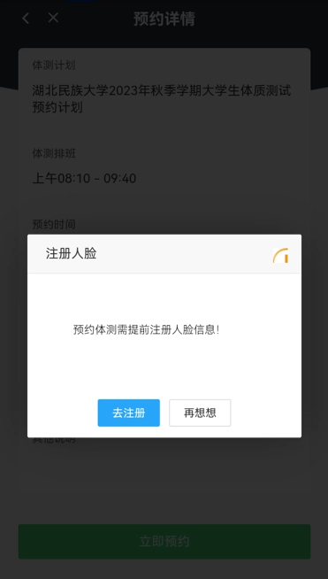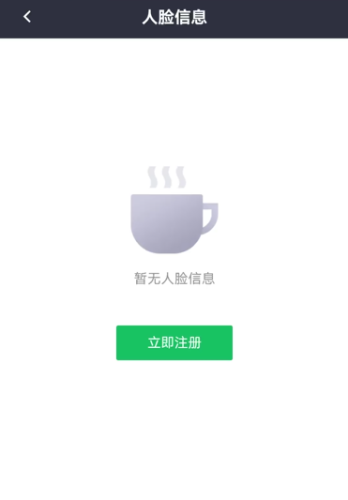
3.4测试完成后，可在体质测试页面，点击成绩查询，查询此次测试成绩；
